MON CARNET D’ENTRAINEMENT SPORTIF
Continuité pédagogique
4ème
Travail à remettre à son professeur

Les muscles principaux :
Ecrire le nom de chaque muscle

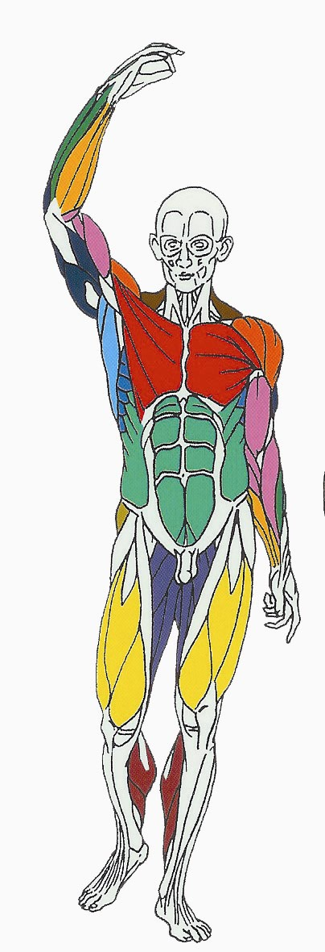
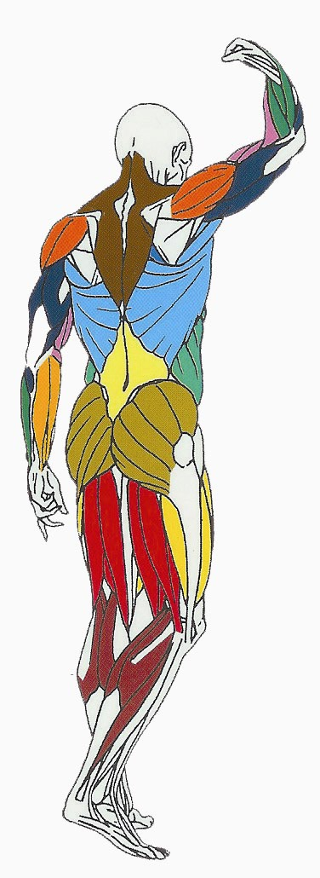

Comment les mobiliser a la maison ?
Exercice à faire à la maison : 30 secondes d'effort, 30 secondes de récupération. Chaque exercice doit être répété 4fois.

Les muscles supérieurs :

Muscles | Nom de l’exercice | Dessin
Biceps et Pectoraux | Pompe | 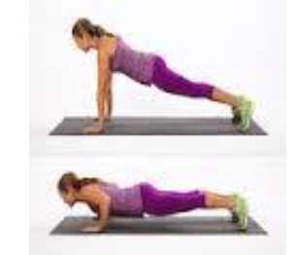
Triceps | Dips
Deltoïde | Elévation latérale | 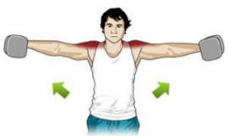

Les muscles du tronc :

Muscles | Nom de l’exercice | Dessin
Abdominaux | Crunch | 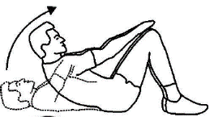
Obliques | Crunch oblique | 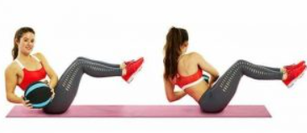
Lombaires | Superman | 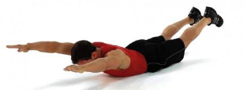
Abdominaux et Dorsaux | Gainage | 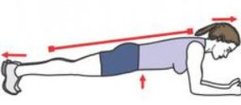

Les muscles inférieurs :

Muscles | Nom de l’exercice | Dessin
Quadriceps et Fessiers | Squat | 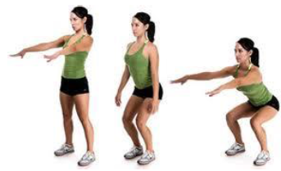
Triceps sural | Monter pointe de pieds | 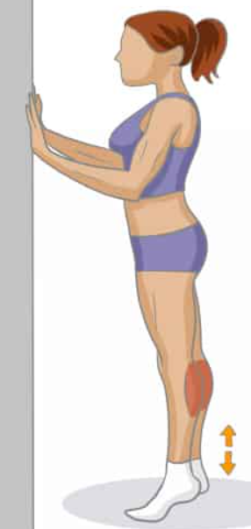
Ischios et Fessiers | Fente avant | 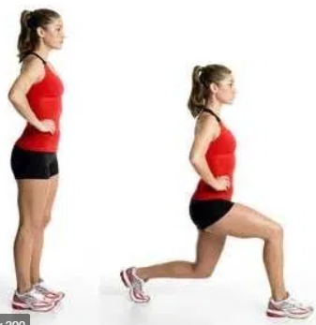

Comment créer MON entrainement ?
Créer son entrainement à partir des muscles vu sur le schéma .

Exemple du circuit training :

Muscle :

Nom de l’exercice :

Nombre de répétions ou temps d’effort :

1

Muscle :

Nom de l’exercice :

Nombre de répétions ou temps d’effort :

1

Muscle :

Nom de l’exercice :

Nombre de répétions ou temps d’effort :

Temps de récupération entre chaque exercice :

Nombre de répétition du circuit :

Temps de récupération entre chaque circuit :

Muscle :

Nom de l’exercice :

Nombre de répétions ou temps d’effort :

Placement : rester dans la bonne position pendant tout l’exercice, ne pas dégrader le mouvement, sinon je m’arrête pour ne pas me faire mal.

Respiration : je place ma respiration pendant l’exercice : je souffle pendant l’effort.
Boire de l’eau pendant l’effort :

Quand la sensation de soif arrive, le corps a déjà commencé à se déshydrater et cela entraîne très rapidement une baisse de la capacité physique. C’est pourquoi, lors d’un effort il faut boire souvent (toutes les 20 min) et régulièrement, des petites quantités d’eau.

S’étirer après sa séance :

Après une séance d'exercices, il est bon de s'étirer pour relaxer les muscles qui ont été sollicités. Ils offrent un vrai relâchement musculaire. Ils détendent et permettent une meilleure récupération.

